**Viestin lähetys opiskelijoille ja huoltajille**

[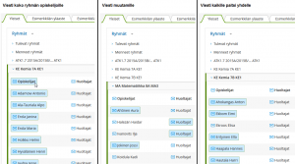](https://help.starsoft.fi/files/images/viestin_vastaanottajien_valinta_5.png)  
Opettajilla näkyy *Yleiset*-välilehdellä *Ryhmät*-otsikko, jota klikkaamalla avautuu lista nykyisistä ryhmistä sekä linkit menneisiin ja tuleviin ryhmiin.

* **Viesti koko ryhmälle:** Klikkaa haluamasi ryhmän nimeä ja klikkaa sitten *Opiskelijat*
* **Viesti ryhmän huoltajille:** Klikkaa haluamasi ryhmän nimeä ja klikkaa sitten *Huoltajat*
* **Viesti muutamille:** Klikkaa ryhmän tai luokan nimeä, jolloin avautuu opiskelijalista. Klikkaa niitä opiskelijoita, joille viesti lähetetään.
* Jos opiskelijan huoltajilla on henkilökohtaiset tunnukset, voit valita jomman kumman tai molemmat huoltajat.
* **Viesti kaikille paitsi yhdelle:** Klikkaa ryhmän nimeä ja klikkaa *Opiskelijat*, jolloin ryhmän kaikki opiskelijat tulevat valituksi. Klikkaa sitten opiskelijaa, jolle viestiä ei lähetetä.[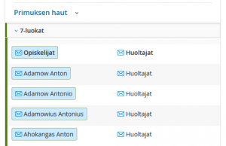](https://help.starsoft.fi/files/images/viestin_vastaanottajien_valinta_6.png)
* **Viesti valmiin haun vastaanottajaryhmälle:** Oppilaitoksen valmiit haut löytyvät oppilaitoksen välilehdeltä kohdasta *Primuksen haut*.
  + Valmiit haut ovat käytettävissä vain opettajilla ja henkilökunnalla.
  + Haut tehdään Primuksessa *Opiskelijat*-, *Opettajat*- ja *Henkilökunta*-rekistereissä. Tallenna haku ja rasti se näkymään myös Wilmassa. Haun käyttäjäryhmärajoitukset eivät koske Wilmaa, vaan haku on käytettävissä kaikilla opettajilla ja henkilökunnan jäsenillä.

[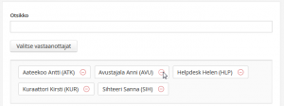](https://help.starsoft.fi/files/images/viestin_vastaanottajien_valinta_7.png)

* **Tarkistus:** Kun vastaanottajat on valittu ja klikattu *Hyväksy*-painiketta, listataan vastaanottajat viestinkirjoitussivulle. Voit poistaa niitä klikkaamalla punaista kuvaketta vastaanottajan nimen perässä.

Opiskelijat voivat oletuksena lähettää viestejä vain opettajille, henkilökunnalle ja omalle huoltajalleen. Opiskelijoille voi tarvittaessa antaa oikeuden viestitellä myös keskenään. Tällöin Primuksen *Koulun tiedot* -rekisterissä rastitaan kenttä *Opiskelijat saavat lähettää viestejä keskenään*.

**Vastaanottajalistan kopiointi pikaviestistä**

[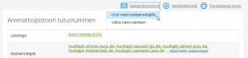](https://help.starsoft.fi/files/images/viestin_vastaanottajien_valinta_8.png)  
Wilmassa on mahdollista kopioida uudelle viestille vastaanottajat *Lähetetyt*- ja *Luonnokset*-kansioiden viesteistä. Kun käyttäjä avaa lähettämänsä tai luonnoksiin tallentamansa viestin, valitsemalla *Vastaustoiminnot / Uusi viesti vastaanottajille* pääsee kirjoittamaan uuden viestin samoille vastaanottajille kuin avatussa viestissä.

Viestin lähettämisen jälkeen käyttäjällä on myös mahdollisuus perua viesti ja seurata ketkä vastaanottajista ovat lukeneet viestin.

[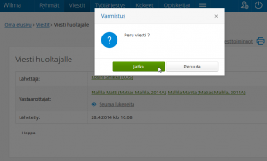](https://help.starsoft.fi/files/images/viestien_seuranta_1.png)  
**Viestin peruminen**

Viestin lähettämisen jälkeen viesti tallentuu käyttäjän *Lähetetyt*-välilehdelle. Lähetetyt viestit voi perua (poistaa myös vastaanottajilta) avaamalla viestin ja valitsemalla *Viestitoiminnot / Peru viesti*.

Opiskelijat ja huoltajat voivat perua lähettämänsä viestin, jos kukaan vastaanottajista ei ole vielä lukenut sitä. Vanhantyyppisellä, vanhenemassa olevalla huoltajatunnuksella lähetettyjä viestejä ei voi perua.

Opettajat ja henkilökunta voivat perua myös luettuja viestejä. Kannattaa kuitenkin huomata, että jos joku on jo vastannut viestiin, katoavat myös vastaukset viestin perumisen myötä. Wilma näyttää vastausten määrän viestin perumisruudussa.

[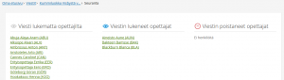](https://help.starsoft.fi/files/images/viestien_seuranta_2.png)  
**Viestin seuranta**

Opettajilla ja henkilökunnalla on myös mahdollisuus seurata sitä, kuinka moni vastaanottajista on lukenut viestin tai poistanut sen. Listan viestin lukeneista ja vielä tavoittamattomista vastaanottajista saa esiin *Seuraa lukeneita* -linkistä, joka näkyy lähetetyn viestin vastaanottajakentässä. Viestin lukeneet ja vielä tavoittamattomat vastaanottajat on eritelty käyttäjäryhmittäin.

Oikeuden viestien seurantaan voi antaa myös opiskelijoille ja huoltajille rastimalla *Koulun tiedot* -rekisteristä kentän *Opiskelijat/huoltajat saavat seurata viestin lukeneita*.

[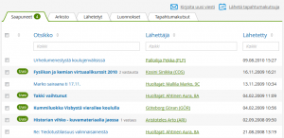](https://help.starsoft.fi/files/images/viestien_seuranta_3.png)  
**Viestikansiot**

Wilman viestikansioissa viestit pysyvät tallessa ja järjestyksessä. Yhdellä sivulla näytetään korkeintaan 100 viestiä, ja käyttäjä voi vaihtaa sivua nuolipainikkeilla.

*Saapuneet*-välilehdeltä löytyvät kaikki saapuneet viestit. Viestin voi arkistoida avaamalla sen ja klikkaamalla linkkiä *Siirrä arkistoon*.

*Luonnokset*-välilehdellä näkyvät kesken jääneet viestit, jos viestiä kirjoittaessa on valittu *Tallenna luonnos*.

*Arkisto*-välilehdeltä löytyvät arkistoon siirretyt viestit. Kun viestejä on kertynyt paljon, kannattaa tarpeettomat poistaa ja loput arkistoida. Rasti viestilistasta ne viestit, jotka haluat poistaa tai arkistoida, ja klikkaa sitten listan alta poisto- tai arkistointipainiketta.

**Viestien poistaminen**

Viestin saat poistettua avaamalla viestin ja valitsemalla *Toiminnot / Poista oma kopiosi*. Useamman viestin voi poistaa kerralla *Saapuneet*-kansiossa laittamalla ensin valintarastin halutuille viesteille ja klikkaamalla sitten *Poista valitut* -painiketta.